[公司名称]

里程碑报告 模板

201X 年 月 日

文档标识
版本 | V
作者
发布日期 | 201 - -
分类

目 录
1 项目概述 1
1.1 基本信息 1
1.2 项目阶段 2
1.3 项目组织结构 2
2 项目业务总结 3
2.1 业务概述 3
2.2 业务框架图 3
2.3 业务流程 3
3 项目技术总结 3
3.1 技术方案实施总结 3
3.1.1 项目架构（含DB结构） 3
3.1.2 性能方案 3
3.2 关键技术 3
3.2.1 关键技术及算法介绍 3
3.2.2 引入效果分析 4
3.3 新技术（方法）、新工具 4
3.3.1 新技术（方法）、新工具介绍 4
3.3.2 引入效果分析 4
3.4 项目成果 4
3.4.1 软件系统 4
3.4.2 研究报告 4
3.4.3 著作权 5
3.4.4 专利 5
4 项目管理总结 5
4.1 整体管理 5
4.1.1 挑战和问题 5
4.1.2 所采取的对策及效果 6
4.2 范围管理 6
4.2.1 需求管理 6
4.3 质量管理 6
4.3.1 各阶段发现Bug统计分析图 7
4.3.2 各阶段引入Bug分析图 8
4.3.3 Bug发生原因Top3分析表 8
4.3.4 质量目标达成分析 9
4.3.5 质量管理经验 11
4.3.6 质量改进意见 11
4.4 成本管理 11
4.4.1 规模/成本估算方法 11
4.4.2 规模、工作量预实偏差分析 11
4.4.3 各阶段生产效率目标达成情况 12
4.4.4 人员投入及成本构成分析 13
4.4.5 成本控制方法和效果分析 13
4.4.6 经验总结及存在的问题 13
4.5 进度管理 13
4.5.1 里程碑达成情况 14
4.5.2 进度管理方法和工具 14
4.5.3 经验总结及存在的问题 14
4.6 配置管理 14
4.6.1 配置管理方法和使用工具 14
4.6.2 版本控制机制/流程 14
4.6.3 经验总结及存在的问题 14
4.7 风险及问题管理 14
4.7.1 风险管理方法 14
4.7.2 成功规避的风险 15
4.7.3 未能识别但转化成问题的风险 15
4.7.4 经验总结及存在的问题 15
4.8 沟通管理 15
4.8.1 沟通管理方法 15
4.8.2 经验总结及存在的问题 15
4.9 人员管理 15
4.9.1 人员管理方法 15
4.9.2 经验总结及存在的问题 15
5 其他事项 15

项目概述

基本信息
表1 项目基本信息一览表
用户代表信息（合约项目选填）
名称 |  | 地址
负责人 |  | 电话
负责人邮箱 |  | 负责人职务
简介
合同/子合同号 |  | 合同签订日期
项目信息
项目名称 |  | 项目编号
项目负责人 |  | 职责
项目规模（人月） |  | 项目规模
项目业务领域 |  | 项目类型
开始日期 |  | 结束日期
开发语言 |  | 操作系统
使用中间件 |  | 开发工具
测试环境及工具
数据库 |  | 配置管理工具
其他管理工具
项目概述（包括背景、范围简介）

项目阶段
【此部分记述项目的各个阶段和起始时间。可根据实际工程修改下表。】
表2 项目阶段一览表
阶段 | 开始日期 | 结束日期 | 投入工作量 | 最高人数
需求
概要设计
详细设计
编码/单元测试
集成/系统测试
验收发布
维护
表1 项目阶段划分表

项目组织结构
【说明该项目的人员组成和分组情况，可以参考项目计划书，下图为示例，请根据项目情况进行修改】
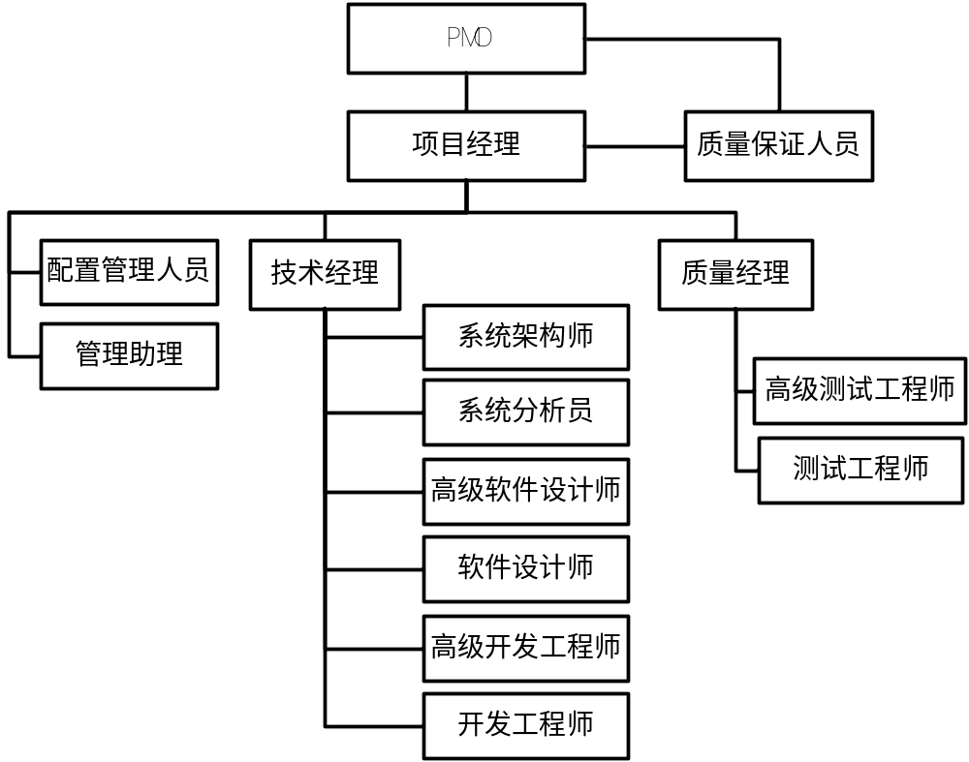

项目业务总结

业务概述
【说明本项目的主要实现的业务功能。】

业务框架图
【说明本项目的主要业务的框架图。】

业务流程
【说明本项目的业务流程。】

项目技术总结
【介绍所用关键技术、新技术（工具），所采用的架构、方法等并对其效果进行评价。最后记述在项目开发过程中主要遇到哪些技术问题，以及如何解决的。】

技术方案实施总结
【以下列出了几个主要方面，请根据项目情况增加相应内容。】

项目架构（含DB结构）
【描述项目的架构，含DB结构。】

性能方案
【描述项目的性能方案。】

关键技术

关键技术及算法介绍
【描述项目的关键技术及算法介绍。】

引入效果分析
【描述项目的关键技术及算法的引入效果分析。】

新技术（方法）、新工具

新技术（方法）、新工具介绍
【列举在本项目中用到的新的技术（方法）、工具】

引入效果分析
【列举在本项目中用到的新的技术（方法）、工具给项目带来的效果】

项目成果
【列举本项目所取得的成果，如研究报告、著作权、专利、软件系统等】
表3 项目成果一览表
成果 | 研究报告 | 著作权 | 专利 | 软件系统 | 其他
数量 | 篇 | 篇 | 项 | 项

【可以如下表展开详细说明各成果的信息】

软件系统
表4 软件系统一览表
序号 | 软件系统说明 | 完成日期 | 系统功能概要

研究报告
表5 项目研究报告一览表
序号 | 研究报告名称 | 发表年份 | 发表刊物名称

著作权
表6 项目著作权一览表
序号 | 著作权说明 | 申请年份 | 著作权编号

专利
表7 项目专利一览表
序号 | 专利号 | 专利名称 | 分类号 | 发明人

项目管理总结
【记述在项目实施过程中采用了哪些管理方法，主要做了哪些管理工作、值得借鉴的经验以及存在的问题。】

整体管理
【记述项目面临的挑战和问题及所采取的对策，以及在项目整体管理方面值得借鉴的经验和实施效果。】

挑战和问题
【记述项目面临的挑战和问题。】

所采取的对策及效果
【记述项目面临的挑战和问题所采取的对策，以及在项目整体管理方面值得借鉴的经验和实施效果。】

范围管理

需求管理
【列表记述需求变更个数，处理个数，处理所需的工作量(如能掌握)及其对任务的影响等。并总结在需求管理/变更管理中采用的管理方法，工具等。】
- 需求变更情况
表8 需求变更表
功能/模块名 | 需求变更个数 | 处理个数 | 处理所用工作量（人日）
系统整体
模块1
模块2
模块3
。。。
变更原因、变更影响及采取对策和结果分析：
- 需求管理/变更管理方法和工具
【描述在进行需求管理/变更管理中所采用的方法及使用到的工具】
- 经验总结及存在的问题
【描述在进行需求管理/变更管理过程中的经验总结及存在的问题】

质量管理
【记述质量管理机制，包括质量管理人员配置情况及其任务描述等；质量目标，质量管理方法和管理过程，有哪些规范，使用了哪些工具，如：代码走查工具，Bug跟踪工具，配置管理工具等。并对质量进行分析。】
表9各阶段产生Bug及发现Bug状况统计
 | 需求 | 概要  设计 | 详细  设计 | 编码 | 单元  测试 | 测试  (集成+系统) | 验收 | 总计
发现Bug个数
附注1
发现Bug比例 附注2
引入Bug个数附注3
评审/测试
工作量（人日）
阶段整体
工作量（人日）
评审工作量
占比（%）附注4
附注1：指在此阶段通过评审或检查或测试发现的Bug数
附注2：指此阶段发现Bug数占总体Bug的比例，计算方法是各阶段Bug/总体Bug*100%
附注3：指经判断后认为是在此阶段引入的Bug数，引入Bug数的总计应与发现Bug数总计一致
附注4：上表中的评审工作占比例的计算方法是各阶段评审工作量/本阶段整体工作量*100%

各阶段发现Bug统计分析图
【根据上表中发现Bug的数据，做图进行分析。根据项目具体情况，建议除模板中提到的分析外，还可按人员Bug统计分析或按模块Bug统计分析。】
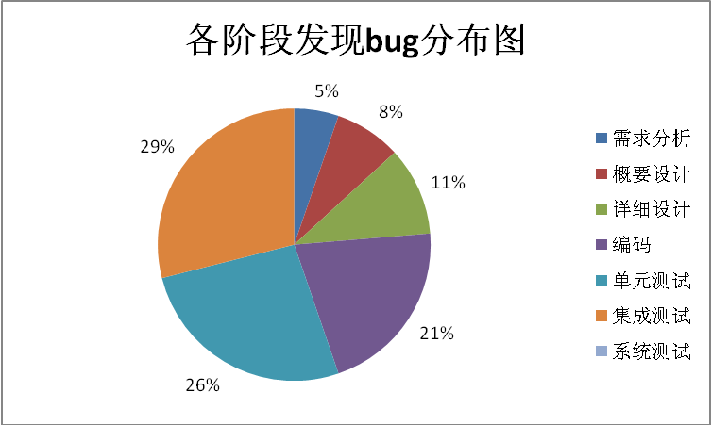
分析：

各阶段引入Bug分析图
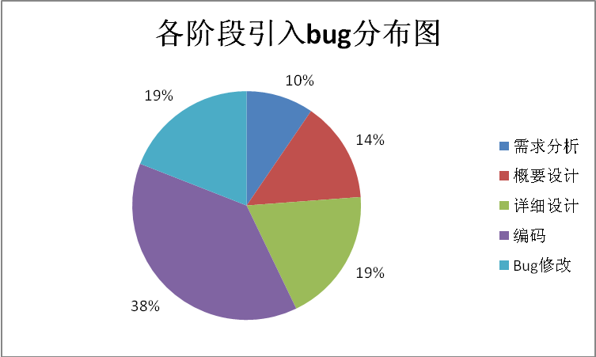
分析：

Bug发生原因Top3分析表
【需求分析】
表10 需求分析引入Bug的主要原因
 | 问题产生的原因 | 改进建议
TOP1
TOP2
TOP3

【概要设计】
表11 概要设计引入Bug的主要原因
 | 问题产生的原因 | 改进建议
TOP1
TOP2
TOP3

【详细设计】
表12 详细设计引入Bug的主要原因
 | 问题产生的原因 | 改进建议
TOP1
TOP2
TOP3

【编码】
表13 编码阶段引入Bug的主要原因
 | 问题产生的原因 | 改进建议
TOP1
TOP2
TOP3

质量目标达成分析
【在确认了最新度量指标和过程能力基线的基础上，判断本项目的质量是否满足目标，或是否在过程能力基线的控制范围内。制定目标时，优先考虑指标值，无指标值时，和基线进行比较。以下数值仅供参考，具体参见：《量化度量指标》。】
表14 质量目标达成分析
度量对象 | 标准度量指标 | 本项目目标 | 本项目实际值
需求规格评审覆盖率（%） | %
系统规格评审覆盖率(%) | %
需求评审
发现问题密度（个/页）
需求评审  问题修改率（%） | %
概要设计评审覆盖率（%） | %
概要设计评审
发现问题密度（个/页）
概要设计评审  问题修改率（%） | %
详细设计评审  覆盖率（%） | %
详细设计评审
发现问题密度（个/页）
详细设计评审  问题修改率（%） | %
代码评审覆盖率（%） | %
代码评审发现问题密度（个/KL）
代码设计评审  问题修改率（%） | %
测试项设计  评审覆盖率 | %
测试Case设计  评审覆盖率 | %- %
测试全阶段Bug密度（全阶段）（个/KL）
与基准比较的分析结论：

质量管理经验
【记述质量管理机制，所使用的管理方法和工具，总结在质量管理过程中的一些心得、经验等。】

质量改进意见
【根据上述产生偏差的原因，提出改进意见。】

成本管理
【记述所采用的估算方法并分析整体偏差情况及其原因。】

规模/成本估算方法
【记述规模/成本所采用的估算方法，并分析偏差及其原因。记述成本控制方法及其所取得的效果。如果使用了预测模型，则要记述模型使用偏差情况和经验。】

规模、工作量预实偏差分析
表15 规模、工作量预实偏差分析
内容 | 预估值 | 实际值 | 预实比偏差（%）
用户需求规模（页）
系统需求规模（页）
概要设计规模（页）
详细设计规模（页）
编码规模（KL）
需求工作量（人月）
概要设计工作量（人月）
详细设计工作量（人月）
编码/单元工作量（人月）
集成测试工作量（人月）
系统测试工作量（人月）
验收工作量（人月）
整体工作量（人月）
整体生产率（KL/人月）
根据上表的分析结论：
【从规模，工作量两方面分析。规模方面，分析与最初的功能估算比较，功能的增减情况和原因；工作量方面，除了分析受规模影响产生的偏差外，还应具体分析产生工作量偏差的其他原因。】

各阶段生产效率目标达成情况
【对比制定的生产效率目标，分析目标的达成情况，并与生产效率性能基线进行比较，分析偏差。】
表16 生产效率目标达成分析
生产率 | 标准度量指标 | 本项目目标 | 本项目实际值
用户需求（页/人日） | 0.5 | 0.5
系统需求（页/人日） | 1 | 1
概要设计（页/人日） | 1.3 | 1.0
详细设计（页/人日） | -------- | --------
编码（行/人日） | 35 - 206 | 50-150
用户界面测试Case设计（Case/人日） | 100-400 | 85
非用户界面测试Case设计（Case/人日） | 20-80 | 50-80
用户界面测试Case实施（Case/人日） | 200-400 | 60
功能测试Case实施（Case/人日） | 30-150 | 30-70
非用户界面测试Case实施（Case/人日） | 20-60 | 30-40
系统测试Case实施（Case/人日） | 20-60 | 30-40
根据上表的比较分析结论：

人员投入及成本构成分析
【记述项目经理、质量保证员、配置管理员、系统分析员、程序员等项目组成员及其它人员的构成比例及相应成本。】

成本控制方法和效果分析
【记述成本控制方法和效果分析。】

经验总结及存在的问题
【记述经验总结及存在的问题。】

进度管理
【记述进度完成情况，及在进度管理实施过程中采用了哪些管理方法和管理工具。主要做了哪些管理工作，有哪些值得借鉴的经验，存在哪些问题等。】

里程碑达成情况
【描述项目的是否按里程碑计划完成相应的工作成果，若有未达成情况，请说明原因。】

进度管理方法和工具
【如果使用了工期预测模型，则要记述模型使用偏差情况和经验。】

经验总结及存在的问题
【描述经验总结及存在的问题。】

配置管理
【记述在配置管理方面（尤其在版本控制方面）采取了哪些控制方法和流程，使用了何种工具，取得了哪些成绩/好的经验，或出现了哪些问题及其解决方法等。】

配置管理方法和使用工具
【描述配置管理方法和使用方法。】

版本控制机制/流程
【记述在配置管理方面（尤其在版本控制方面）采取了哪些控制方法和流程，使用了何种工具，取得了哪些成绩/好的经验，或出现了哪些问题及其解决方法等。】

经验总结及存在的问题
【记述经验总结及存在的问题。】

风险及问题管理
【记述在风险及问题管理方面的管理方法和一些值得介绍和推荐的好的经验，及遇到的问题及其解决方法等。】

风险管理方法
【记述在风险管理的管理方法和一些值得介绍和推荐的好的经验，及遇到的问题及其解决方法等。】

成功规避的风险
【 从《风险管理清单》中总结出，在风险发生之前已经被成功规避掉的风险。】

未能识别但转化成问题的风险
【 从《风险管理清单》中总结出，未能识别转化成问题的风险。】

经验总结及存在的问题
【 记述在风险管理方面的经验总结及存在的问题。】

沟通管理

沟通管理方法
【记述在沟通方面所采用的例会/报告制度，联络与沟通相关的规则和约束，以及所采用的管理方法等。】

经验总结及存在的问题
【记述在制度，联络与沟通相关的规则和约束，以及所采用的管理方法等。】

人员管理

人员管理方法
【记述如何管理项目干系人的方法。包括内部、外部的，如项目组成员、承担单位PMO、总集成单位PMO等。】

经验总结及存在的问题
【记述在人员管理方面的经验总结及存在的问题。】

其他事项
【记述在前几项中未能提及的一些问题或经验。】

